
«ООО «Центр-Форма»
603079, г. Н. Новгород,
ул. Московское шоссе 159
(831) 274-16-18, 414-35-69, 8-920-024-1-999
www.cforma.ru
center-form@mail.ru
Прайс-лист на формы из высококачественного
ПВХ и АБС для производства изделий из архитектурного бетона.
Сертификат соответствия № POCCRU.АИ50.Н02671
Заказ каждой позиции не должен быть менее 3 м.кв.
Если вы хотите оформить заказ, можете воспользоваться формой, указанной ниже,
также проставив в последней графе таблицы кол-во м.кв. и поверхность форм (глянец или шагрень)
Наименование организации:________________________________________________________
Реквизиты:_______________________________________________________________________
Контактные данные:______________________________________________________________
Фактический адрес доставки груза:_________________________________________________
если частное лицо, следует указать:
ФИО:____________________________________________________________________________
Паспортные данные:______________________________________________________________
Контакты:_______________________________________________________________________
Адрес доставки груза: _____________________________________________________________

КАМИНЫ
Наименование продукции | Кол-во штук в комплекте | Цена руб. шт. ПВХ (0,9мм ) | Цена руб.шт. АБС (2мм.) | укажите кол-во и поверхность
САНКТ-ПЕТЕРБУРГ № 001  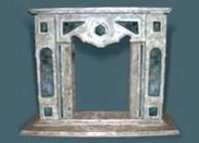  Высота: 1165 мм  Ширина, по столешнице: 1350 мм  Глубина, по столешнице: 300 мм  Габариты большого основания: 445х1550 мм | 13 шт. | - | 12 000
«ГРЕЦИЯ» № 002  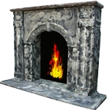  Высота: 1165 мм  Ширина, по столешнице: 1350 мм  Глубина, по столешнице: 300 мм  Габариты большого основания: 445х1550 мм | 13 шт. | - | 12 000
«ГОТИКА» № 003  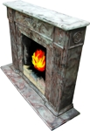  Высота: 1165 мм  Ширина, по столешнице: 1350 мм  Глубина, по столешнице:300 мм  Габариты большого основания: 445х1550 мм | 13 шт. | - | 12 000
Ступени, подоконники, бордюры, водостоки.
Наименование | Вид фото/  размер | Цена руб./шт ПВХ (0,9мм) | Цена руб./шт. АБС (2мм.) | укажите кол-во и поверхность
Ступень №1  «С прорезью»  (+ подступенок) | 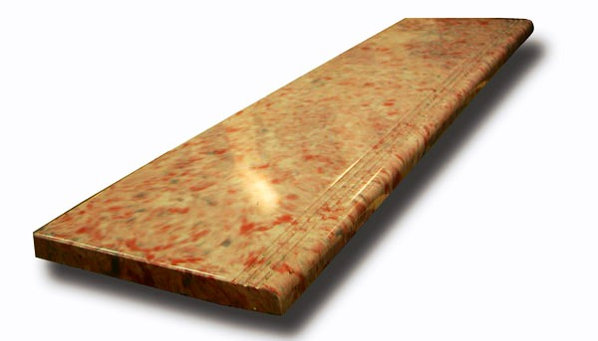 1180х320х40 | 900 | 1 200
Ступень №1  «С косичкой»  (+ подступенок) | 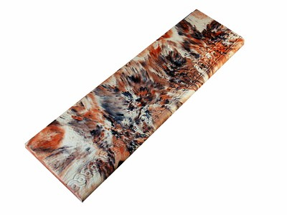 1180х335х35 | 900 | 1 200
Ступень №1A (+ подступенок)  с антискользящей полосой | 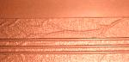 1180х335х35 | 900 | 1 200
Угол к ступени  № 1A | 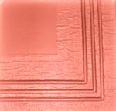 350х350х35 | 500 | 700
Ступень «Афинская + подступенок | 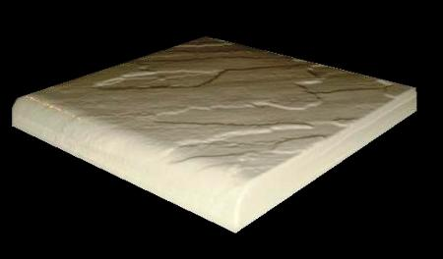 350х350х35 | 500 | 700
Ступень №2  «С косичкой» (+ подступенок) | 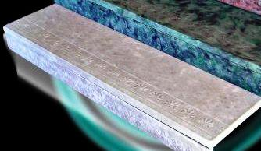 1480х400х40 | 900 | 1 200
Ступень №3  «С косичкой» (+ подступенок) | 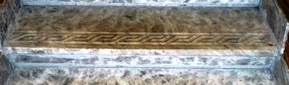 1770х400х40 | 900 | 1 200
Подоконник № 1 | 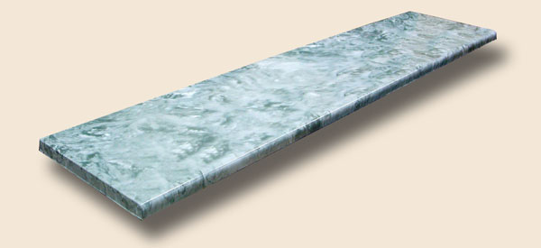 1600х350 | 900 | 1 200
Подоконник № 2 | 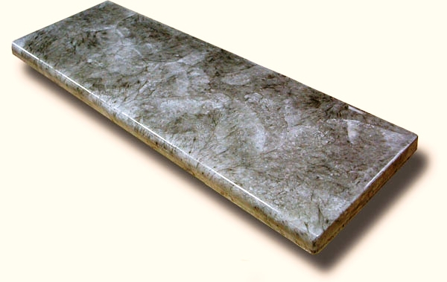 1600х400 | 900 | 1 200
Подоконник № 3 | 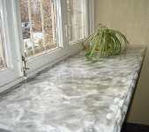  1600 х450 | 900 | 1 200
Бордюр тротуарный | 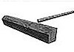 1000х200 х70 | - | 600
Бордюр тротуарный | 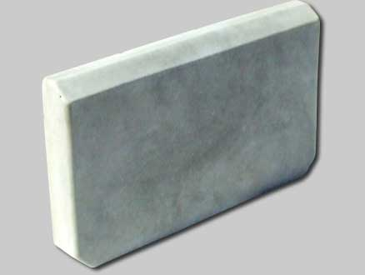 600х200х40 | 150 | 200
Бордюр | 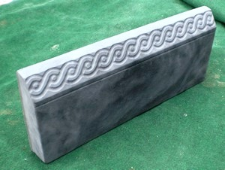 500х200х40 | 150 | 200
Бордюр «ГРЕЦИЯ»  НОВИНКА | 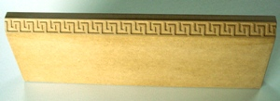 600х200х40 | 150 | 200
Водосток | 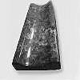 600х200х60 | 150 | 200
Водосток | 500х200х40 | 150 | 200

